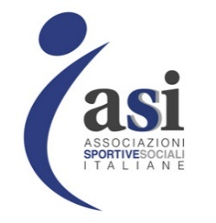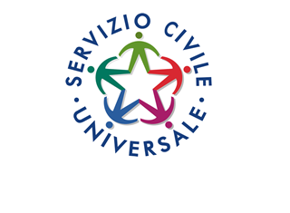

IL GIORNALINO

di “Kronos”

**Progetto Servizio Civile**

**Garanzia Giovani**

L’A.S.D ASI FIAMMA SANTA VENERINA, associazione sportiva affiliata all’ASI, con il progetto “Kronos” si occupa principalmente di assistenza agli anziani attraverso il supporto da parte dei volontari con visite e interventi domiciliari. Ma anche per i disabili con il segretariato sociale, l’accompagnamento, l’assistenza, il supporto scolastico, il pre-post scuola e mediante attività ludico-ricreative.

* **La prima attività** svolta riguarda:la ricerca e la successiva realizzazione di un power point sullo sport per i bambini, gli anziani e i diversamente abili. Con questo vogliamo rivolgere l’attenzione a ogni individuo poiché lo sport è una possibile fonte di miglioramento, esteriore e interiore. Il corpo cambia nel corso della vita e reagisce in modo diverso. Bisogna adattarsi. Ma comunque a tutti, in qualsiasi condizione fisica ed età, si consiglia un po’ di movimento quotidiano. La società di oggi, con il suo ritmo di vita frenetico, i rapporti tra persone che viaggiano a velocità forse troppo sostenute e le conoscenze superficiali dietro a un pc, spesso si dimentica delle persone in quanto tali. In un contesto del genere, lo sport diventa un momento di gioco e di divertimento, ma anche di formazione, insegnando che nella vita si vince e si perde, ma ciò che conta è apprezzare ogni momento, dal quale si può imparare sempre qualcosa.
* **Giovanissimi e sport**: per i bambini lo sport, già in tenera età, è molto importante in quanto è lo strumento migliore per far divertire, sfogare, imparare e socializzare. Mentre nei primi anni di vita si possono provare tante discipline per trovare quella giusta, a partire dagli 8-9 anni i bambini potranno cominciare a vivere lo sport come una vera e propria disciplina e una passione, 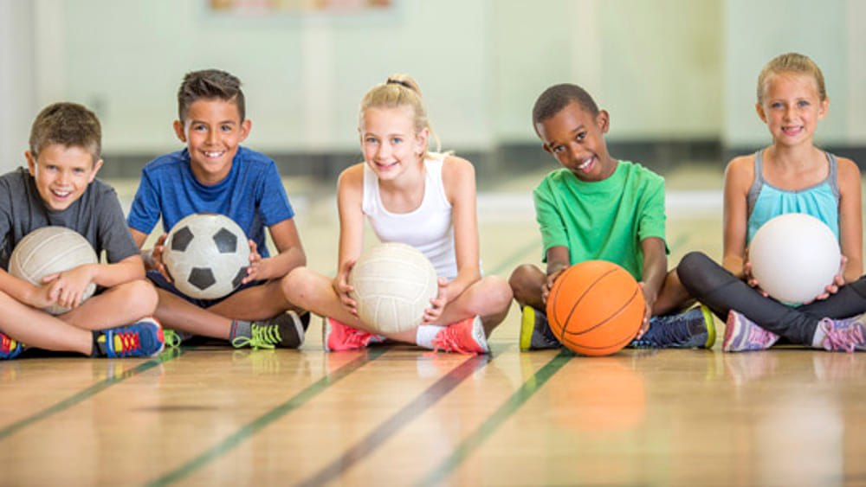e magari a volerlo praticare a livello agonistico. Tra gli sport più importanti troviamo il nuoto, l’atletica leggera, il tennis e lo scherma, la danza, il calcio, il judo, il karate, il mini basket, il mini volley e il rugby.
* 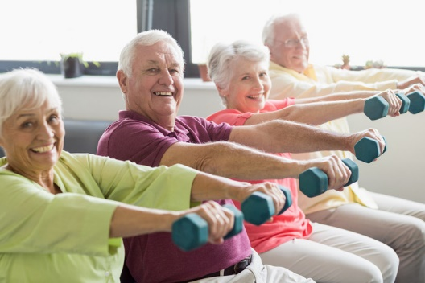**Lo sport nella terza età:** per chi è appena andato in pensione, iscriversi ad un corso sportivo può essere un’ottima soluzione per riempire i momenti vuoti di questa nuova routine giornaliera e al contempo migliorare la propria salute. Per ogni fascia d’età esistono tuttavia delle attività fisiche consigliate. Come sottolinea il popolare detto “una mente sana vive in un corpo sano”, la salute fisica e mentale sono fortemente interconnesse tra loro ed è importante non trascurare nessuno di questi aspetti. Nella terza età, lo sport svolge un ruolo fondamentale nel rallentare i sintomi dell’invecchiamento, contribuendo al benessere psicofisico e alleviando i dolori anche in caso di malattie croniche. L'esercizio fisico regolare, inoltre, migliora la salute cardiovascolare, rafforza il tono muscolare e allena la coordinazione. Per scegliere lo sport adatto bisogna tenere conto delle preferenze personali e dello stato di salute. Tra i vari sport dedicati a loro, ci sono: la ginnastica in acqua, il nordic walking, l’escursionismo, la ginnastica dolce, lo yoga, il pilates, il ballo e la cyclette.
* **Lo sport non è diversamente abile:** lo sport ha un grande pregio cioè quellodi unire e creare amicizie. Dagli allenamenti alle gare è un girotondo di nuove conoscenze e grandi emozioni. Questo vale per tutti e a maggior ragione per i disabili, che hanno scelto uno sport a cui si sono appassionati. Nessun handicap può fermare la voglia di divertirsi e di mettersi alla prova**.** Inoltre, ci sono dei benefici importanti che lo sport può regalare ai disabili. Oltre a quelli noti per la salute, ci sono gli aspetti emotivi e sociologici. Il disabile che fa sport non conosce gli ostacoli, anzi riesce a eliminarli o ad aggirarli. Significa vedere il proprio corpo sotto un’altra prospettiva, quella attiva e che partecipa. Lo sport fa prendere una maggiore consapevolezza del proprio corpo, non solo con i suoi limiti. Si possono scoprire anche le sue potenzialità e inaspettate risorse.Cimentarsi un’attività motoria insegna a gestire meglio anche le emozioni e ad acquistare fiducia in sé stessi. Prendere coscienza della propria fisicità aiuta ad 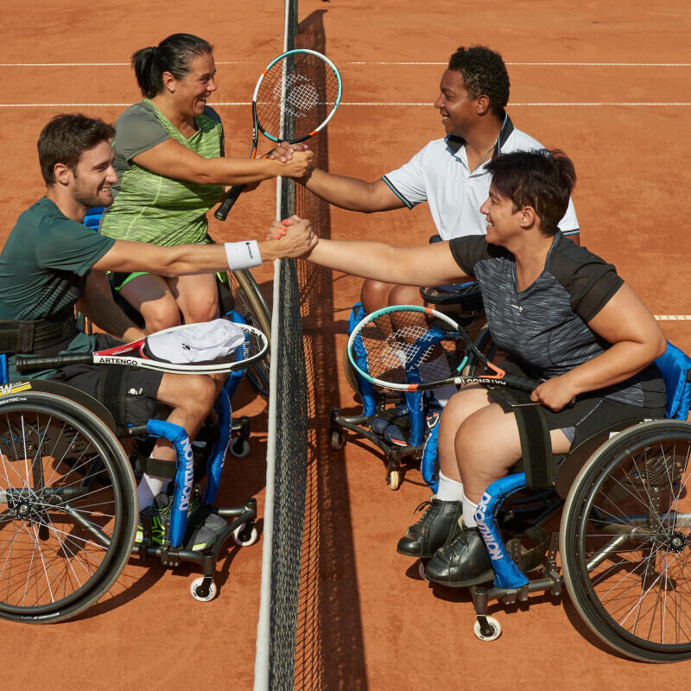avvicinarsi anche agli altri nel migliore dei modi: essendo sé stessi.Gli sport per disabili e le attività per il tempo libero sono moltissime. Si potrebbe dire che ormai non c’è un limite preciso su cosa si può o non si può fare. Dal tennis allo sci, dal curling all’equitazione, fino judo e alla scherma c’è l’imbarazzo della scelta. Tutti gli sport praticati dai disabili sono sicuri e ci sono tutte le misure per svolgere qualsiasi attività rispettando le regole della prevenzione.
* **Perché l’intrattenimento per anziani è importante:** coinvolgere l’anziano in attività ricreative ha un’enorme rilevanza anche dal lato sociale; infatti è molto importante che questo si senta parte integrante della società stessa e non come se questa stesse andando avanti senza di lui, deve sentirsi al passo coi tempi.

Con le attività ricreative per anziani è anche possibile favorire la loro attività motoria, infatti, ad esempio, si potrebbero organizzare delle serate di ballo, in cui tra un passo di valzer e una mazurca l’anziano possa percepire la giocosità della situazione e quindi mantenersi attivo ballando con i suoi coetanei. In questo caso l’attività di intrattenimento per le persone anziane si basa su un autentico rapporto umano, che cerca di valorizzare le energie più nascoste e di stimolare gli anziani a trascorrere il tempo libero in compagnia. Si tratta di attività, a volte semplici, altre complesse, volte alla realizzazione di un rapporto attraverso numerose iniziative creative e occupazionali. Questi interventi aiutano l’anziano attraverso il dialogo e il movimento, favorendone l’apertura verso altre persone e allontanando l’atmosfera faticosa che spesso un anziano porta con sé. La scelta dei giochi da proporre agli anziani non è immediata come sembra, infatti per aiutare questa decisione è stata recentemente creata una nuova figura professionale: l’animatore per anziani. Sarebbe ideale che gli anziani ricoprissero un ruolo attivo nelle attività, e non che siano sottoposti in maniera passiva a giochi e attività pensati appositamente per loro. I giochi per anziani devono essere calibrati sulle loro abilità fisiche e psicologiche, possibilmente evitando quelli che potrebbero affaticarli o demotivarli. Inoltre, gli obiettivi di questi passatempi per anziani devono essere quelli di socializzazione, valorizzazione e svago dell’anziano.

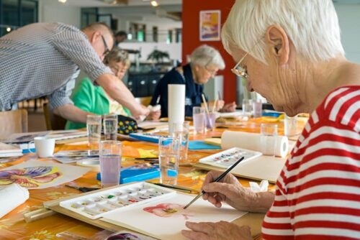

* **Le attività per anziani:** è importante diversificare le attività ricreative per anziani in modo tale che ognuno possa avere la possibilità di cimentarsi in qualcosa di nuovo; si prediligono, in generale, i giochi che favoriscono un’atmosfera serena e allegra, atti a migliorare l’autostima dell’anziano e, non solo, ne migliorino la mobilità fisica evitando uno stile di vita troppo sedentario. Un altro problema che affligge le persone della terza età riguarda la perdita di memoria; per combatterne gli effetti, sono stati creati dei giochi per anziani appositamente per preservarla o, addirittura, potenziarla. Le attività ricreative come giochi musicali, stimolano un piacevole ricordo con l’ascolto dei vecchi brani; uno di essi, ad esempio, è proprio il karaoke, che consiste nell’esecuzione di brani ricordandone ritmo e parole.
* **Come la creatività migliora la vita delle persone disabili:** dalla musica al disegno, dalla lettura alla scrittura fino alla fotografia: la creatività offre tantissime possibilità per comunicare, interagire, socializzare, esprimere la propria interiorità. Ma anche per ragionare su concetti difficili e astratti, per visualizzare e rendere tangibili dei valori, per imparare a riconoscere e a distinguere alcune nozioni formative. Sta a noi saper utilizzare le infinite possibilità artistiche che abbiamo a disposizione per aiutare le persone con disabilità fisiche, mentali o sensoriali a elaborare la realtà con occhi diversi, quelli dello spirito creativo. Dipingere, ad esempio, può diventare una vera e propria modalità di espressione di un fantastico mondo interiore. Oppure, addirittura, un modo per condividere i propri sogni, desideri, timori.
* **Le 5 attività creative che aiutano i disabili:** a queste 5 attività creative per disabili ne possiamo aggiungere tantissime altre a piacere. Ad esempio, guardare e commentare film o serie TV, in famiglia o in veri e propri cineforum e circoli dedicati, può rivelarsi una grande occasione di socializzazione, ma anche di elaborazione delle emozioni e della realtà.

1. la musica

2. il disegno e la pittura

3. la lettura, singola o di gruppo

4. la scrittura

5. la fotografia

* 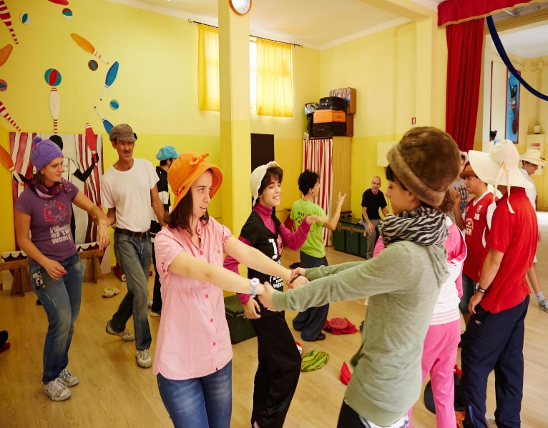**Come scegliere l’attività creativa per disabili**: scegliere l’attività creativa giusta per una persona con disabilità richiede tempo e pazienza, esattamente come per qualsiasi altra persona. Molto probabilmente, sarà difficile trovare la passione al primo colpo. Bisogna quindi concedere al disabile la libertà di provare, di sbagliare, di riprovare e solo, alla fine, di scegliere.

Cosa valutare:

1. le capacità fisiche e motorie

2. le propensioni personali

3. gli interessi principali

4. il parere della persona interessata

* **I benefici delle attività nelle persone disabili:** persone con disabilità cognitive, ritardi mentali, deficit sensoriali o motori, patologie psichiatriche o autismo possono riscontrare dei grandi benefici da alcune attività ricreative. La creatività permette di lavorare su concetti anche molto complessi, come ad esempio la comprensione delle emozioni proprie e la decodificazione degli stati d’animo altrui; la distinzione tra uomo e donna; la suddivisione dei diversi momenti della quotidianità; la comunicazione di bisogni e l’interazione con le persone in diverse situazioni sociali.

**Tanti auguri di buone feste**

**Dai ragazzi del progetto “Kronos”**

**Coco Michael**

**Bagnato Danilo**

**Malatino Antonio**



DICEMBRE 2021